# 1 内容

1. **要素查询**
2. **缓冲区分析**

# 2 目标

**要素查询：**

根据根据查询语句显示并选中符合条件的要素。点击功能选项卡弹出要素查询窗口，提供接受输入值的接口和查询语句输入窗口。

**缓冲区分析：**

调用Esri接口实现图层的缓冲区分析

# 3结果与分析

界面展示：

主窗口： 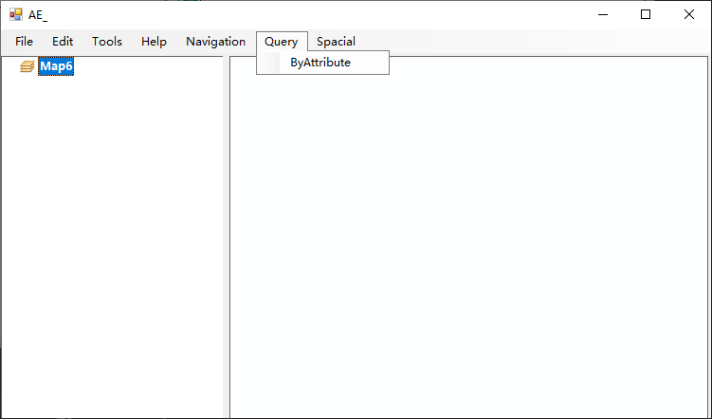

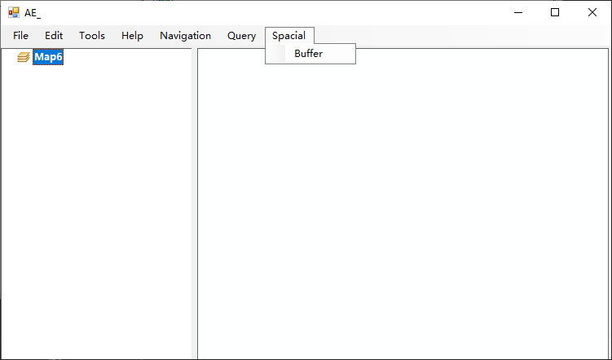

要素查询：

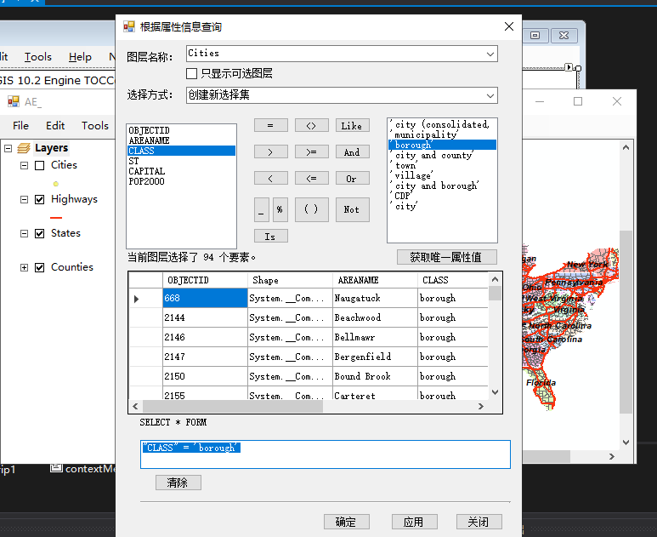

缓冲区分析：

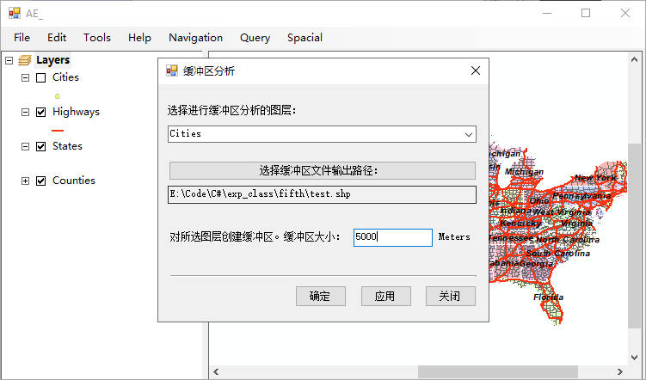

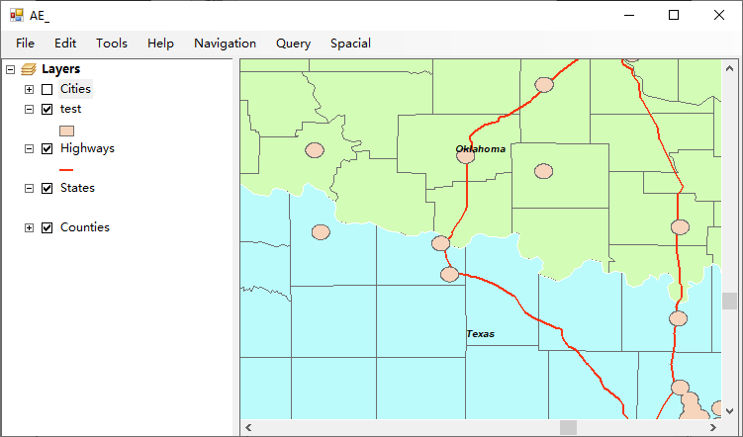

不足：

缓冲区分析执行时间较长，会导致程序假死，可以采用多线程优化。另外，可以设计进度条展示缓冲区分析进度，更具交互性。

在选中某些要素的情况下进行缓冲区分析，可能会导致只对选中要素进行缓冲区分析。

优点：

子窗口为单例模式，避免数据冲突